第一节 一词多义归纳
初中文言文词语一词多义归类（七年级上册）
陈太丘与友期（《陈太

词 义项 例句（标明出处）

故时有物外之趣。
时常
（《童趣》）
约定

期 期限
丘与有期》）
度已失期（《陈涉世家》）

时
余忆童稚时（《童
时候
趣》）
期在必醉（《五柳先生
希望
传》）

旧的 温故而知新（《论
富裕
知识 语》）

富
旧(原 而两狼之并驱如故
多
来) 《狼》
故时有物外之趣。
丢失
（《童趣》）

故逐之《曹刿论战》
逃跑
故 故君子有不战《生于所以
宋有富人（《智子疑邻》）
家富良马（《塞翁失马》）
暮而果大亡其财（《智子疑邻》）
马无故亡而入胡（《塞翁失马》）
今亡亦死，举大计亦死

忧患死于安乐》
《陈涉世家》
亡 通

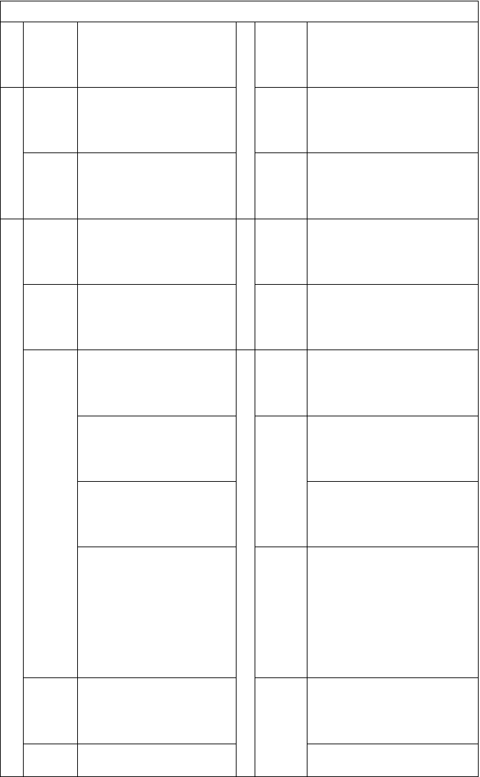
故余虽愚《送东阳马生序》

广故数言欲亡《陈涉
故意
世家》
原因 公问其故《曹刿论
“无 河曲智叟亡以应（《愚”， 公移山》）
没有
秦灭韩亡魏（《唐雎不灭亡 辱使命》）
此诚危急存亡之秋也


 |  | 战》 |  |  | 《出师表》
行 | 奉行  行走 | 此独以跛之故（塞翁失马》）  有一言而可以终身行之者乎《论语》  三人行（《论语》） | 殆 | 有害  大概  就是 | 思而不学则殆（《论语》）  此殆天所以资将军也  （《隆中对》）  即公大兄无奕女（《咏雪》）
罔 | 迷惑而无  所得 | 学而不思则罔（《论语》） | 即 | 立刻 | 即书诗四句（《伤仲永》）
知 | 无  了解  知道  明白 | 罔不因势象形（《核舟记》）  人不知而不愠（《论语》）  温故而知新（《论语》）  知之为知之（《论  语》） | 去 | 离开  距离 | “太丘舍去”“ 委而去之”《陈太丘与有期》  去国怀乡《岳阳楼记》  日中去人近《两小儿辩日》  我以日始出时去人近  《两小儿辩日》
 | 通
 | “智  ”，聪明 | 是知也（《论语》） | 若 | 像 | 未若柳絮因风起（《咏雪》）
善 | 好、好  的 | 择 其 善 者 而 从 之  （《论语》） |  |  | 孰若孤《孙权劝学》。

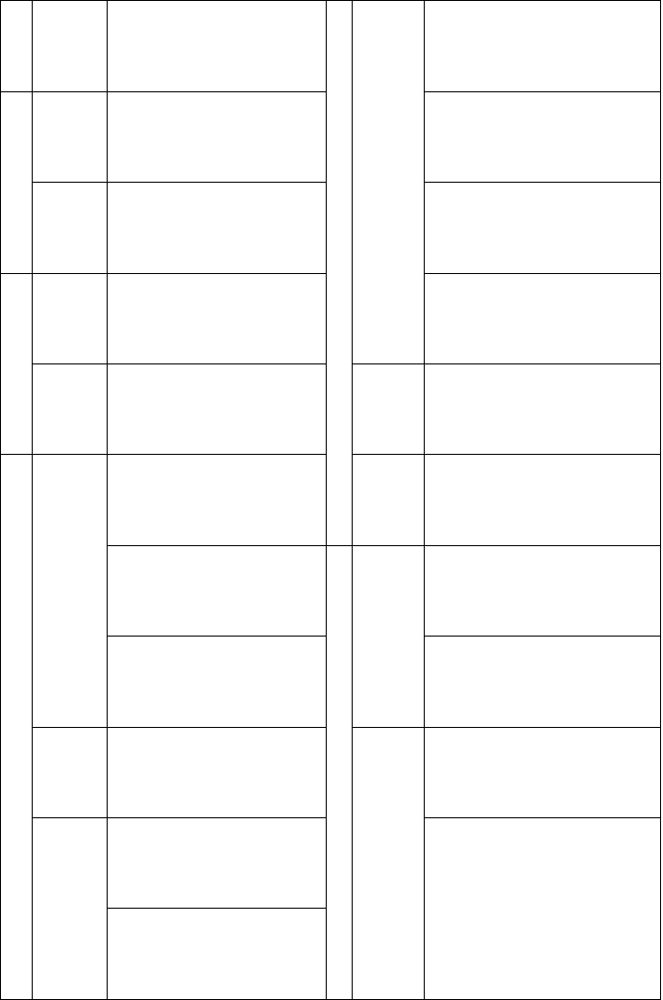
京中有善口技（《口
擅长
技》）
惟有危楼一座（《山
高
市》）

危
奉 命 于 危 难 之 间
危急
（《出师表》）
像洞
窗扉皆洞开（《狼》）
一样

洞
打洞 一狼洞其中（《狼》）

作青云白鹤观（《童趣》）
景观
此则岳阳楼之大观
（景
也《岳阳楼记》
象）
天下之伟观也《观
潮》

观
观之兴正浓（《童
观察
趣》）
予观乎巴陵胜状《岳观赏 阳楼记》
（看） 可远观而不可亵玩焉《爱莲说》
若夫淫雨霏霏《岳阳楼记》
仿佛若有光《桃花源记》
中有楼若者，堂若者
《山市》
烨然若神人《送东阳马生序》
若为佣耕（《陈涉世
你
家》）
不知口体之奉不若人
如
也《送东阳马生序》
待君久不至，已去《陈太丘与有期》
已经
吾既已言之王矣《公
输》

已 死而后已 《论语》

停止
胡不已乎《公输》

初中文言文词语一词多义归类（ 七年级下册）

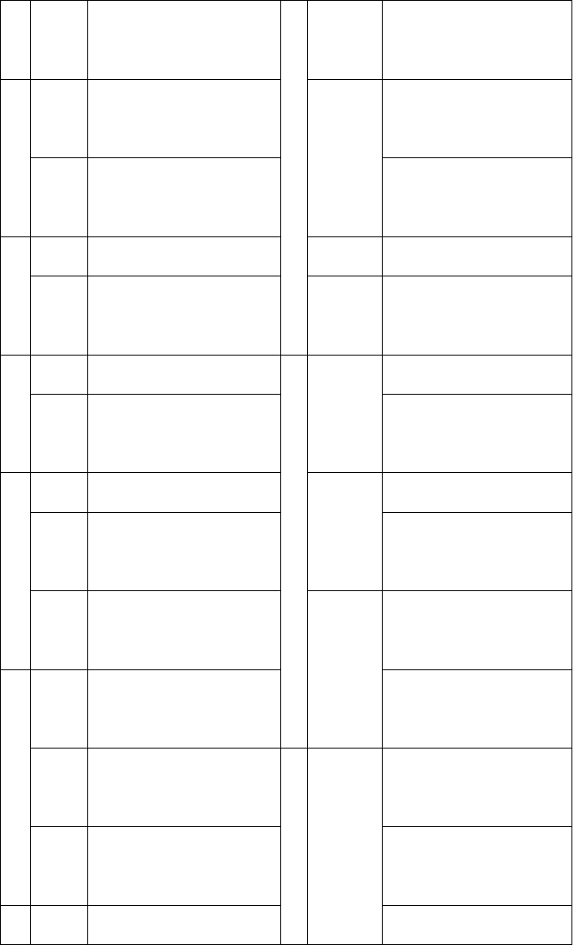
实  词 | 义项 | 例句（标明出处） |  | 掌管 | 当涂掌事《孙权劝  学》
市 | 集市  买 | 东市买鞍马《木兰诗》  愿为市鞍马《木兰诗》 | 当 | 应当 | 但当涉猎《孙权劝学》  当立者乃公子扶苏  项燕《陈涉世家》
 | 自己 | 并自为其名《伤仲永》 |  | 在 | 当是时《口技》
自 | 从 | 自是指物作诗立就  《伤仲永 |  | 对着 | 木兰当户织《木兰  诗》
 | 听说 | 余闻之也久《伤仲永 |  |  | 以为妙绝《口技》
闻 | 名声 | 不能称前时之闻《伤  仲永》 |  | 极 | 佛印绝类弥勒《核舟  记》
 | 名字 | 并自为其名《伤仲永》 |  |  | 群响毕绝《口技》
名 | 命名 | 名之者谁？《醉翁亭  记》》 | 绝 | 停止 | 哀转久绝《三峡》
 | 说出  完成 | 不能名其一处也《伤仲永》  自是指物作诗立就  《伤仲永》 |  | 隔绝 | 沿溯阻绝《三峡》  率妻子邑人来此绝境《桃花源记》
就 | 靠近 | 此人可就见《隆中对》 |  |  | 欲穷其林《桃花源  记》
 | 从事 | 蒙乃始就学《孙权劝  学》 | 穷 | 穷尽 | 蝉则千转不穷《与朱  元思书》
意 | 想 | 意将遂入以攻其后也 |  |  | 而乐亦无穷也《醉翁

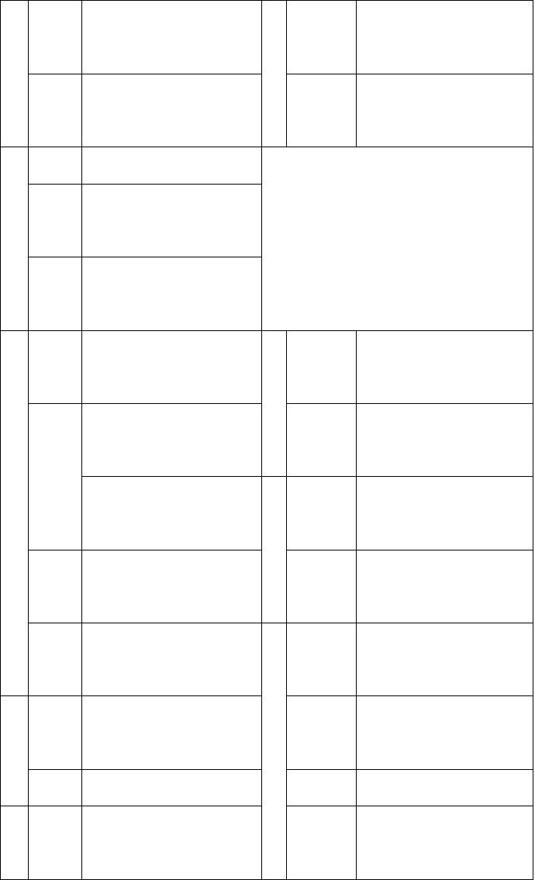
 | （意 | 《狼》 | 亭记》
 | 图）
 | 神情 | 意暇甚《狼》 | 所识穷乏者得我与  贫穷  《鱼我所欲也》
 | 了解 | 见往事耳《孙权劝学》
见 | 看见  认清 | 见渔人，乃大惊《桃花源记》  大兄何见事之晚乎！  《孙权劝学》 | 初中文言文词语一词多义归类  （八年级上册）
 | 那些  语气 | 今夫不受之天《伤仲永》  嗟夫！予尝求古仁人  之心 | 寻向所志《桃花源  寻找  记》  寻  不久 寻病终《桃花源记》
夫 | 词  成年 | 夫专诸之刺王僚也  此庸夫之怒《唐雎不 | 芳草鲜美《桃花源  鲜艳  记》  鲜  少，读 陶后鲜有闻《桃花源
 | 男子 | 辱使命》 | xīǎn 记》
 | 丈夫 | 夫起大呼《口技》 | 有良田美池桑竹之  类  属《桃花源记》
妙 | 妙处 | 众妙毕备《口技》 | 神情与苏黄不属《核  类似  属 舟记》
 | 奇妙 | 以为妙绝《口技》 | 连接 属引凄异《三峡》
指 | 指头 | 手有百指《口技》 | 通“嘱” 属予作文以记之《岳  吩咐 阳楼记》


 |  |  |  |  | 佛印绝类弥勒《核舟
 | 指出 | 不能指其一端《口技》 |  | 极 | 记》  绝巘多生怪柏《三
 |  |  |  |  | 峡》
毕 | 全部  竭尽 | 群响毕 绝《口技》  吾与汝毕力平险《愚公移山》 | 绝 | 与世隔绝  断 | 率妻子邑人来此绝境《桃花源记》  往来而不绝者《醉翁  亭记》
 | 只有 | 止有剩骨《狼》 |  | 断 | 沿溯阻绝《三峡》
止 | 停止 | 一狼得骨止《狼》 |  | 消失、  停止 | 哀转久绝。 猿则百  叫无绝《三峡》
敌  前  乳 | 攻击  敌人  前面  上前  喂奶  乳头 | 恐前后受其敌《狼》  盖以诱敌《狼》  其一犬坐于前《狼》  狼不敢前《狼》  妇抚儿乳《口技》  儿含乳啼《口技》 | 端  足  志 | 独一无二  （东西的）头  端正  值得  脚  做标记 | 奇山异水，天下独绝  《与朱元思书》  东坡右手执卷端《核舟记》  其人视端容寂《核舟记》  不足为外人道也《桃花源记》  东坡现右足《核舟记》  处处志之 《桃花源  记》
顾 | 回头 | 顾野有麦场《狼》 |  | 标记 | 寻向所志《桃花源



看
记》
将军宜枉驾顾之《隆
明有奇巧人曰王叔
奇妙
中对》
远《核舟记》
拜访 奇
三顾臣于草庐之中 舟首尾长约八分又零数
《出师表》 奇《核舟记》

 |  | 初中文言文词语一词多义归类 | （八年级上册）
实  词 | 义  项 | 例句（标明出处） 义项 | 例句（标明出处）
 | 外
外 | 面， 外  表 | 中通外直《爱莲  气势  说》  势 | 势极雄豪《观潮》
 | 以  外 | 遂 与 外 人 间 隔  阵势  《桃花源记》 | 既而尽奔腾分合五阵之  势《观潮》
 | 从
 | … | 莲之出淤泥而不
出 | …  出 | 空着  染《爱莲说》  闲 | 虽席地不容闲《观潮》
 | 来
 | 出  去 | 不复出焉 《桃花  清闲  源记》 | 但少闲人如吾两人耳《记  承天寺夜游》
往  来 | 表  示 | 往来无白丁《陋室  能 本领  铭》 | 以此夸能《观潮》

交往的人来来
往 其 中 往 来 种 作
往 (《桃花源记》) 的
人
每假借于藏书之
书
家《送东阳马生
籍
序》
字 得鱼腹中书《陈涉

未复有能与其奇者《答谢能够 中书书》 安
求其能千里也《马说》

几乎 仅如银线《观潮》

仅
仅有“敌船”为火所焚《观
只

条 世家》

书
乃丹书帛曰“陈胜
写
王”

信 与朱元思书

对联、题名并篆文

句尾语气云 助词

说
潮》

盖大苏泛赤壁云《核舟记》

孔子云：何陋之有？《陋室铭》
尝趋百里外从乡之先达


和
并 《核舟记》

— 两狼之并驱如故
向 执经叩问《送东阳马生

从
序》
跟从 当余之从师也《送东阳马


 | 起 | 《狼》 |  |  | 生序》
 | 都 | 黄发垂髫，并怡然  自乐《桃花源记》 |  | 白色 | 上下一白《湖心亭看雪》
 | 以
亲 | …  … 为 | 故人不独亲其亲  《大道之行》 | 白 | 酒杯 | 余强饮三大白而别《湖心亭看雪》
 | 亲
修 | 父母培养  长 | 独亲其亲《大道之行》  讲信修睦《大道之行》  盖简桃核修狭者  为之《核舟记》 | 余 | 我  多  远播 | 余挐一小船《湖心亭看雪》  江干上下十余里《观潮》  香远益清《爱莲说》
 | 老
独 | 而无子  的 | 矜、寡、孤、独、废疾者皆有所养  《大道之行》 | 远 | 远远地 | 可远观而不可亵玩焉《爱莲说》
 | 人
 | 只 | 故人不独亲其亲， 不独子其子《大道  之行》 | 间 | 夹杂 | 间有里拉崩倒之声《口技》
自 | 如 | 自非亭午夜分《三 |  | 间断 | 遂与外人间隔《桃花源


 | 果 | 峡》 |  |  | 记》
 | 在 | 自三峡七百里中  《三峡》 |  | 中间 | 其间千二百里《三峡》
 | 快 | 不以疾也《三峡》 |  | 私自 | 又间令吴广之次所丛祠  中《陈涉世家》
疾 | 病 | 矜、寡、孤、独、废疾者皆有所养  《大道之行》 |  | 参与 | 肉食者谋之，又何间焉？  《曹刿论站》
 | 欲  望 | 实是欲界之仙都  《答谢中书书》 |  | 偶然 | 时时而间进《邹忌讽齐王  纳谏》
欲 | 想  想要 | 欲穷其林 《桃花源记》  鱼我所欲也 | 略 | 毫无  谋略 | 两岸连山，略无阙处《三峡》  卿今者才略《孙权劝学》
 |  |  |  | 古代
 | 出  嫁 | 女有归《大道之  行》 |  | 夜间  计时 | 是日更定《湖心亭看雪》
 |  |  |  | 单位
归 | 归  依 | 微斯人，吾谁与  归？《岳阳楼记》 | 更 | 还 | 湖中焉得更有此人《湖心  亭看雪》
 | 回  来 | 归来见天子《木兰  诗》 |  | 再 | 室中更无人《石壕吏》
 | 聚  拢 | 云归而岩穴暝《醉  翁亭记》 |  | 重新 | 士别三日，即更刮目相待  《孙权劝学》



归
太守归而宾客从
自云先世避秦时乱《桃花
战乱
去
也《醉翁亭记》
源记》
时
问今是何世《桃花
紊乱
猿鸟乱鸣《答谢中书书》
代
源记》
乱
使…
世
世
…颠
行拂乱其所为《生于忧
世有伯乐《马说》
上 倒错 患，死于安乐》
乱

 |  | 初中文言文词语一词多义归类 （八年级下册）
词 | 义  项 | 不可久居（《小石潭  例句（标明出处） 停留  记》）
舍 | 舍弃房  屋 | 而城居者未之知也  便舍船《桃花源记》  《满井游记》  居住  屋舍俨然《桃花源记》 面山而居《愚公移山》
 | 处  所 | 至舍，四肢僵劲不能动。 居 佛印居右，鲁直居左  在  《送东阳马生序》 《核舟记》
 |  | 是日更定《湖心亭看雪》 竟 居然城郭矣《山市》
是 | 这 | 非若是也《唐雎不辱使  过了 居数月《塞翁失马》  命》  是天时不如地利也《得 居庙堂之高则忧其民处在  道多助，失道寡助》 《岳阳楼记》
 |  | 当是时《口技》 可 大约 高可二黍许《核舟记》


 | 是 | 问今是何世《桃花源记》 |  |  | 潭中鱼可百许头《小  石潭记》
 | （ | 问其姓氏，是金陵人《湖 |  |  | 手指不可屈伸《送东
 | 判 | 心亭看雪》 |  |  | 阳马生序》
 | 断 | 安能辨我是雄雌《木兰 |  | 可以 | 不可知其源《小石潭
 | 动 | 诗》 |  | (能) | 记》
 | 词） | 斯是陋室《陋室铭》 |  |  | 珠可粒粒数也《核舟  记》
 |  |  |  | 通
 | 和  乐 | 政通人和《岳阳楼记》 |  | “现  ”， | 才美不外见《马说》
 |  |  | 现 | 表现  通
和 | 暖  和 | 天稍和《满井游记》 |  | “现  ”， | 何时眼前突兀见此屋
 |  |  |  | 出现
 |  |  |  |  | 安求其能千里也《马
 | 和  煦 | 春和景明《岳阳楼记》 |  | 能够 | 说》  必能裨补阙漏《出师
 |  |  |  |  | 表》
 | 处 | 不知何许人也《五柳先 | 能 | 有才 | 先帝称之为能《出师
许 | 所  承认 | 生》  时人莫之许也《隆中对》 |  | 能  才能 | 表》  虽有千里之能《马说》

答  应 | 安陵君其许寡人《《唐  雎不辱使命》 |  | 极点 | 感极而悲者矣《岳阳  楼记》
赞  同 | 杂然相许《愚公移山》 |  | 非常 | 初极狭《桃花源记》
左右  (大 | 潭中鱼可百许头《小石潭记》 | 极 | 穷尽 | 此乐何极《岳阳楼记》
约)
周  到 | 色愈恭，礼愈至《送东  阳马生序》 |  | 到 | 北通巫峡，南极潇湘  《岳阳楼记》
 |  |  | 通
到  至 | 至舍，四支僵劲不能动  《送东阳马生序》 |  | “饲  ”， 喂养 | 食马者不知其能千里而食也《马说》
达到要  求 | 其受于人者不至也《伤仲永》 | 食 | 吃 | 食不饱，力不足《马说》  欣然忘食《五柳先生》
以  … | 以乐其志《五柳先生》  心乐之《小石潭记》 |  | 供养 | 主人日再食《送东阳  马生序》
… |  |  |  | 设酒杀鸡作食《桃花

乐 不知太守之乐其乐也为
《醉翁亭记》
乐
食物 源记》


乐 山水之乐得之心而寓之 鞭 鞭子 执策而临之《马说》


趣 酒也《醉翁亭记》不知太守之乐其乐也
《醉翁亭记》

鞭打 策之不以其道《马说》

第
一鼓作气，再而衰，三
二
而竭《曹刿论战》
次

再 虽
主人日再食《送东阳马
两
生序》 子墨子起，
次
再拜曰《公输》

是马也，虽有千里之
即使
能《马说》

游人虽未盛《满井游
虽然
记》

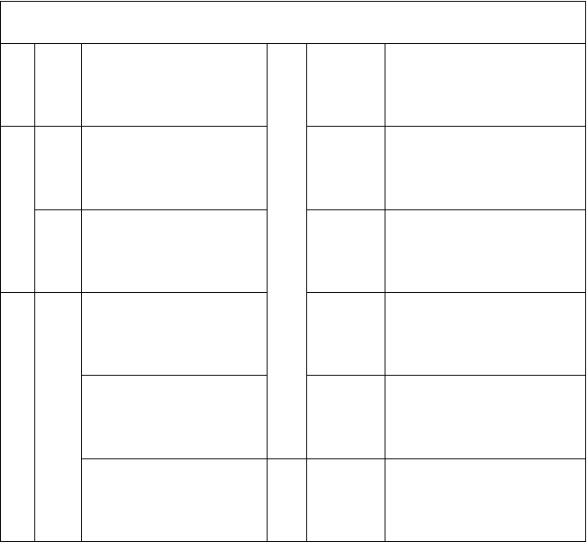

 |  | 初中文言文词语一词多义归类 （八年级下册）
词 | 义  项 | 太守自谓也《醉翁亭  例句（标明出处） 命名  记》
游 | 交游游  玩 | 又患无硕师名人与 太守谓谁 。此之谓是  游 失其本心。  滁人游也《醉翁亭 对…… 秦王谓安陵君曰《唐  谓  记》 说 雎不辱使命》
或遇其叱咄 《送 称作，
不可谓忠 《公输》
东阳马生序》 叫作
或 | 有  时 | 一食或尽粟一石 予谓菊，花之隐逸者认为  《马说》 也《爱莲说》
而或长烟一空。 予观夫巴陵胜状《岳夫 那
《岳阳楼记》 阳楼记》

以上内容仅为本文档的试下载部分，为可阅读页数的一半内容。如要下载或阅读全文，请访问：https://d.book118.com/848070141012006030

